PREFEITURA DE

SÃO PAULO
DIREITOS HUMANOS
E CIDADANIA

CONVITE xxvii REUNIÃO ORDINÁRIA COMTRAE
Prezada (o),
A Assessoria de Promoção do Trabalho Decente da Secretaria Municipal de Direitos Humanos e Cidadania convida os integrantes desta digna Comissão Municipal de Erradicação do Trabalho Escravo (COMTRAE-SP) para a XXVII Reunião Ordinária da COMTRAE, a qual marca o início das atividades da Comissão para o ano de 2017.
A reunião será realizada no dia 19 de maio (sexta-feira), às 14 horas, no auditório da Secretaria Municipal de Direitos Humanos e Cidadania, localizada na Rua Líbero
Badaró, 119 — Centro.
Pauta:
- Levantamento da memória das últimas atividades desenvolvidas pela
Comissão;
- Regularização das nomeações dos membros da Comissão;
- Monitoramento do Plano Municipal;
- Cronograma de reuniões; e
- Informes gerais.
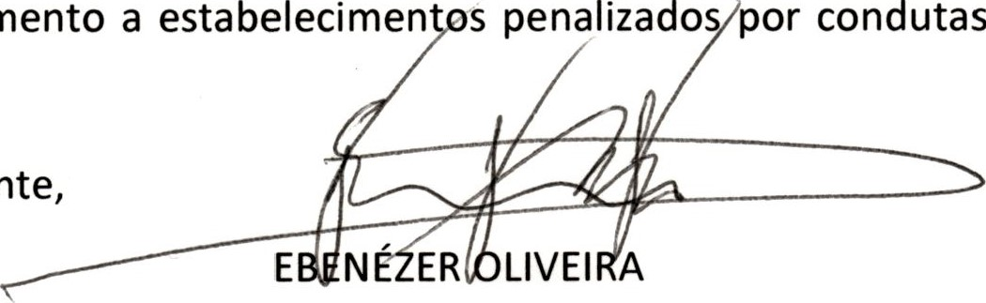
Contaremos com a presença da Secretária de Direitos Humanos, Sra. Patrícia Bezerra, autora do projeto da Lei Municipal n e 16.606/16, que disciplina a expedição de licença de funcionamento a estabelecimen s penalizado por condutas que configurem trabalho escravo.
Atenciosamente,
Assessor Especial de Promoção do Trabalho Decente
Secretaria Municipal de Direitos Humanos e Cidadania
Rua Líbero Badaró, 119 - 72 andar - Centro - 01009-000 - São Paulo/SP | 55.11.3113.9644

